突破居民社区充电难困局的解决方案
周红斌
(南京康尼新能源汽车零部件有限公司，江苏 南京 210000)
摘要：随着新能源行业的快速发展，居民社区的充电问题日益突出。通过梳理居民社区充电的难点和痛点，提出了解决居民社区充电困局多元化全方位的新方案。该方案使用智能控制、网联共享、大功率新安全接口、区块链等技术来解决居民社区充电的难点和痛点。通过用电设备、充电器和智能共享终端的分离和灵活组合来解决现有充电设施适用性差的痛点。充电器负责和用电器的通信和移动电气连接，解决了用电器的匹配和安全问题，同时通过灵活配置和不断升级充电器来实现设施的可扩展性。供电终端负责能源供给的安全可靠，具备多重保护功能和网联共享功能，实现能源的有效供给和共享使用，解决充电设施利用率不高的问题。同时满足未来扩展的需求，如满足未来新用电设备的充电需求、不断升级的新充电器的适配需求、充放电结合的能源交易需求、直流终端供电的需求等。
关键词：社区充电；用电设备；充电器；智能共享终端，解决方案

Solution to break through the dilemma of charging difficulty of residential community

ZHOU Hongbin
(Nanjing Kangni New Energy Auto Parts Co., Ltd., Nanjing 210000, China)
Abstract: With the rapid development of the new energy industry, the charging problem of residential community is becoming increasingly serious. After sorting out the difficulties and pain points of charging in community, a new multi-dimensional solution to the charging dilemma in community is proposed. Intelligent control, network sharing, high-power new security interface, block chain and other technologies are used to solve the difficulties and pain points. The utility model solves the pain point of the poor applicability of the existing charging facilities by the separation and flexible combination of the power consumption equipment, the charger and the intelligent sharing terminal. Chargers are responsible for communicating and moving electrical connections with appliances, solving appliance matching and security issues, while enabling facility scalability through flexible configuration and continuous upgrade of chargers. Power supply terminal is responsible for the security and reliability of energy supply, with multiple protection functions and network sharing functions, to achieve effective energy supply and sharing, to solve the low utilization of charging facilities. The scheme solves the problem of charging existing residential communities with new energy vehicles, and at the same time, it also meets the needs of future development, such as to meet the future of new charging equipment, upgrade the charger adaption demand, charging and discharging combined energy trading demand, DC terminal power supply demand and so on.
Key words: charging in community; power consumption equipment; charger; intelligent sharing terminal; solution

0 引言
根据中汽协数据显示，2021年1—12月新能源汽车总销量352万辆^{[1]}，市场渗透率14.8%，已经超过了10%的临界点，新能源汽车进入更快的普及期，私家车用户将迅猛增长。面对保有量日益增长的新能源车，解决车主最后一公里的充电焦虑，成为众多车主乃至政府需要面对解决的迫切问题。目前社区存在充电设施利用率不高、充电负荷紧张、投入成本高、设施存在安全隐患等问题，制约了居民社区充电设施的普及。通过难点和痛点的分析，提出了有效的解决方案来提升居民小区居民、物业、运营商、电力商等多方的积极性，实现多方共赢，推动新能源汽车普及走进千家万户。
1 社区充电的难点及痛点
居民社区内充电是私家车主最主要的使用场景，同时也是最方便、最经济、体验最好的充电方式。但是在实际情况中社区充电存在充电设施不足、充电使用不方便、充电不安全等诸多问题，使社区充电陷入困局。如图1所示。
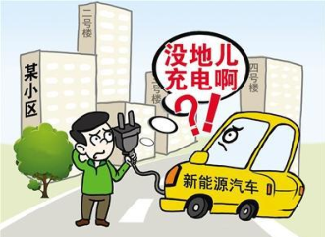
图1 社区充电设施不足
Fig. 1 Lack of charging facilities
1.1 社区充电设施的成本和管理
社区充电目前使用充电模式二枪线和交流充电桩来实现车辆的交流充电。小区地下车库安装的私有充电桩，样式五花八门，这些都是买车时主机厂赠送的充电桩，如图2所示^{[2]}。车主需要有产权车位，并且电力容量足够时才能安装。部分没有产权车位的车主没有安装资格。随车配送的充电桩产品虽具备给车辆充电的基本功能，但是缺少使用的安全监控和有效的维护保养服务。同时存在设备质量良莠不齐、户外使用环境差、充电线长期暴露易老化等问题，导致设备使用完好率低，长期使用故障较多。高额的产权车位成本和私有桩的管理缺乏，导致私家车主在居住社区充电不方便和充电体验差。
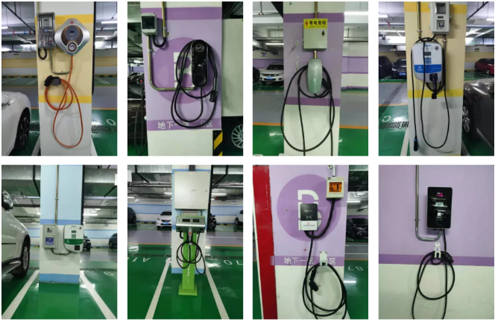
图2 社区五花八门的充电桩
Fig. 2 All kinds of charging piles in the community
小区地下及地面公共车位的充电桩建设成本高，资金投入大，常被燃油车占用车位而利用率低，维护成本高，盈利模式单一，运营困难而成为僵尸桩。目前依靠国家的补贴，运营商难以长久维持。现今许多运营商放弃了社区的交流桩市场，如特来电等。
1.2 社区的车桩比低带来充电的不便
目前新小区充电车位是配比建设，充电设施的数量比实际车辆少。同时在一些老旧小区，停车位比较少，更难以满足居民随地充电的需求。
1.3 社区充电设施的安全和责任归属
用于社区充电的模式二充电线，在实际充电中使用普通的供电插座，充电安全性低。如果停车位处没有预设充电插座，常常存在私接乱拉，充电安全性差，极易因发热起火，如图3所示。
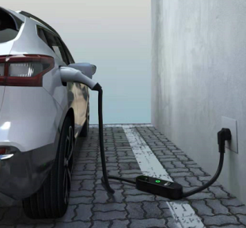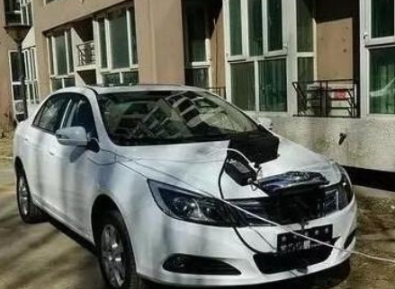
图3 供电插座
Fig. 3 Power supply socket
用于社区充电的交流充电桩，安装没有验收标准，在实际建设中的施工，管道铺设、线缆、设备及充电过程中的安全问题，以及出了事故谁应当承担责任的界定不清。充电设施附带的充电器，如充电的枪线，由于对公用物品的随意使用和不当放置，产品易破损而产生充电安全风险，部分用户担心操作安全而不敢使用，如图4所示。
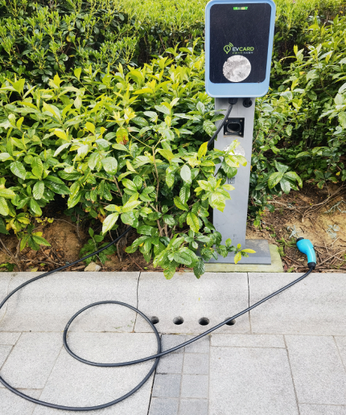
图4 丢弃在地面的充电枪线
Fig. 4 A charging line thrown on the ground
1.4 社区充电的电力容量不够增容困难
对于一些社区，特别是老旧小区，电力容量存在预留不足，难以满足众多的车辆同时充电的需求，特别是在充电高峰时段。即插即充的充电设施充电会给小区电力带来冲击。同时深夜富裕的电力未得到充分使用。电力供需结构的不平衡带来电力紧张和电力浪费并存。 随着新能源车辆渗透率的快速提升，居民小区的电力容量问题将日益突出。
2 解决社区充电的困局
社区充电的最终目标是让所有电动车都能方便、有序、经济、安全的充电，并能满足持续增长的社区充电的需求。破解目前社区充电的困局，需要在国家政策和市场的推动下，充分利用好时间和空间的资源，采取多种有效措施，多元化全方位地解决多方的顾虑和问题，实现多方共赢。
2.1 政策支持
这几年中央和地方政府出台了一系列对于电动汽车和充电基础设施的有关政策，给出了全面、具体且有高度的指导方向。在最新的《实施意见》中，“社区充电”直接出现在第一段。全文从社区充电逐渐向外扩大到公共充电体系，明确了社区充电设施的配比不低于10%^{[3]}。
1) 2016年《关于加快居民区电动汽车充电基础设施建设的通知》及附件《居民区电动汽车充电基础设施建设管理示范文本》
2) 2020年《新能源汽车产业发展规划(2021—2035年)》
3) 2022年1月21日，发改委和能源局组织起草了《关于进一步提升充换电基础设施服务保障能力的实施意见》
各级地方政府持续出台规范、鼓励和落地的执行政策和执行细则，例如青岛市制定了《关于进一步加强和规范市区电动汽车充电基础设施建设运营管理的实施方案》中规定了新建住宅小区应将充电基础设施供电线路敷设至全部固定停车位，至少按照不低于30%的比例进行敷设且相应配置电力容量，其他车位预留扩建敷设条件。这些政策为解决社区充电难的问题奠定了政策基础。
2.2 技术创新
1) 采用智能化充电技术解决固定车位的充电设备使用率不高、缺少维护、安全性低的难点和痛点。
随车配送的充电模式二和充电桩仅能满足了车主用户的基本充电需求，但是无法满足不同用户的差异化需求。随着行业的发展，越来越多的主机厂将充电设施作为选配件和售后件。用户可以在终端市场上选用合适的智能化产品来满足不同使用需求和获得更好的充电体验。例如通过智能化产品的平台预约功能可实现波谷充电，降低用户的充电成本，如图5所示；通过平台发布功能可发布充电资源空闲的信息，通过车位互换来实现充电设施的最大化利用和共享收益；用户通过和充电平台的签约，通过私桩共享获得服务和收益的分成；通过随车配置的用电器来避免充电匹配和操作安全问题。低成本、高安全性、可维护、可增值收益的新用户体验，大大地提升了固定车位车主的配置意愿，提高了社区充电的配置率。
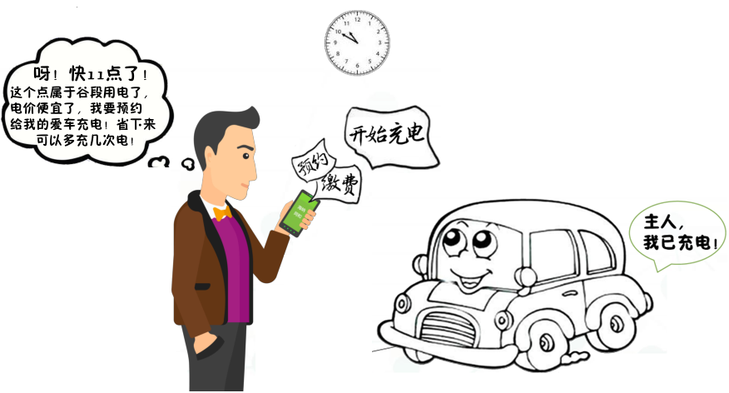
图5 平台预约功能实现波谷充电
Fig. 5 Valley charging by platform reservation function
2) 采用共享化充电技术解决社区充电运营端的充电设备利用率低，高安装维护成本，盈利模式单一，运营困难的痛点^{[4]}。
解决新小区和老旧小区公共停车位上的充电设施问题，最有效的方式是调动各方的积极性，实现多方共赢。采用充电设施供电和充电的分离，降低了固定设施配置成本，同时满足了小区多样化的充电需求。在社区布置固定的智能共享终端，具有联网监控、安全保护、防护耐久和智能波谷充电的功能。同时关系到充电安全的用电器，由用户自备携带或放置在共享柜中共享租借，确保了用电器的安全可靠，明确了安全责任归属。采用大功率安全接口的供电终端满足了电动汽车、电动摩托、锂离子电动自行车等各种大功率用电器的能量补充，如图7所示。
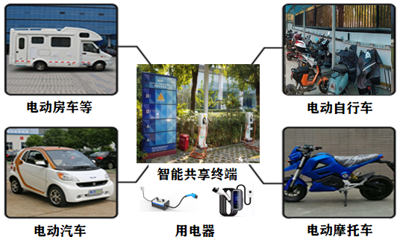
图7 实现多种用电设备的共享充电
Fig. 7 Shared charging of various electrical devices
充电设施的平台共享功能，实现了社区车主通过手机扫码进行便捷充电，大大提升了设备的利用率。一方面通过降低充电设施的配置成本来减少支出，另一方面通过提高充电利用率来提升充电服务费，以及通过峰谷差价来鼓励电力交易获取中间费，扩大了盈利模式，提升运营效益。同时运营商还可以通过充电平台进行商业引流，获得更大空间的间接效益^{[5]}。
3) 采用大功率安全接口技术解决社区充电用户端的充电功率低、安全性差、使用不便的难点和痛点。
目前新能源车辆的电池容量普遍提升到50度电。传统的8 A/13 A的充电模式二不能满足50度的电车一晚充满电的基本要求。现有32 A交流充电桩可满足一晚充满电要求，但是成本高难以广泛布置，进而导致使用不便。同时无法保证用户操作时接触的枪线的安全性，导致用户难以放心使用，供需矛盾无法有效解决。采用32 A大功率86型新接口的智慧共享终端，可实现7 kW功能的充电，满足用户的基本充电需求；可通过分离充电器降低配置成本；用户可自行购买灵活配置，安全可靠；可通过不同充电器来满足各种用电器的需求，实现在同一充电终端上充电；具备向后兼容性，满足用户潜在和未来的充电需求，如图8所示。
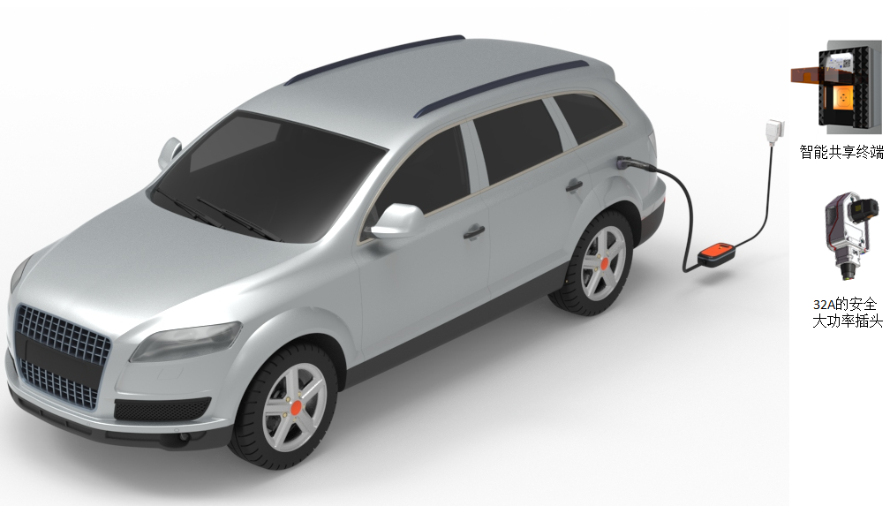
图8 安全的大功率32 A接口
Fig. 8 Safe high-power 32 A interface
4) 采用预约充电、有序充电、双向充放电技术解决社区用电的负荷问题。
随着电动汽车日益普及，社区电力供需的矛盾将不断激化。为有效地解决供需矛盾并实现“碳达峰碳中和”的国家目标，社区供电的模式将发生变化，由传统的源随荷动逐步转变为荷随源动。台区的负荷将是固定的，不再增容扩充电力。当电力负荷紧张时，通过有序充电来实现削峰填谷，调节用电负荷^{[6]}；通过清洁能源的接入和分布式接入存储来提升高峰时的供电能力^{[7]}；通过具备双向充放电的充电器来实现电动汽车的分布式储能功能。清洁能源、光储充一体充电站、居民社区充放电终端、作为分布式储能终端的电动汽车共同构成了区域微电网^{[8]}。通过清洁能源的接入存储来扩容，通过电动汽车的充放电来实现分布式储能和削峰填谷，彻底解决台区用电日益增长的负荷问题^{[9]}。区域微电网如图9所示。
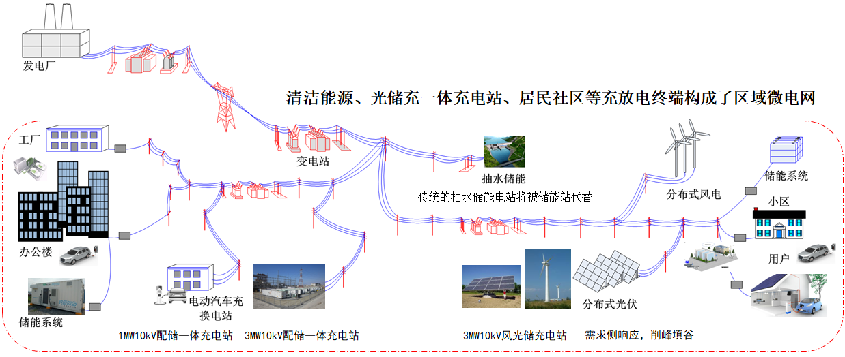
图9 区域微电网
Fig. 9 Regional microgrid
目前的充电设施只有充电功能，无法实现能源的双向有序流动。升级需要进行设备更换，社会成本高。通过充电器和供电设备的分离，只要升级远程供电设备的软件和更新配置充放电的充电器，就可以实现能源终端的双向流动。随着技术的发展，双向充放电的充电器越来越多。作为分布式储能终端的新能源汽车及其他用电终端，可以通过V2H、V2G等系统来实现能源的综合利用，获得更多的电力保障^{[10]}，如图10所示。
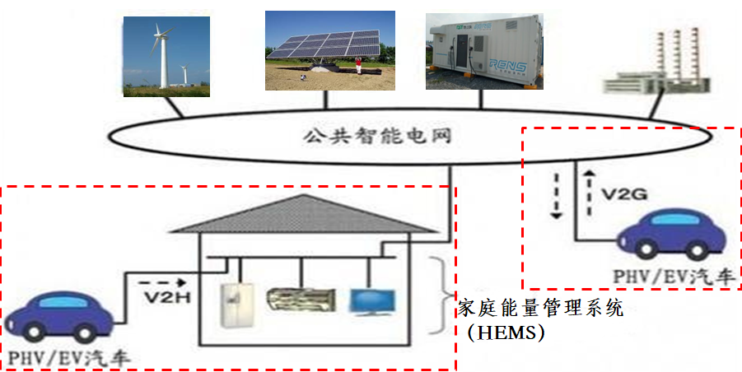
图10 V2H和V2G系统
Fig. 10 V2H and V2G systems
3 社区充电的解决方案
搭建物联网+云平台+大数据+区块链+移动支付技术平台^{[11]}，通过实现社区充电服务的低成本高可靠的精细化管理方法，采取能源共享终端+充电器+用电器的智能共享终端方案，实现负荷有序、时间有序、行为有序的充电环境，达成新能源汽车在社区方便、有序、经济的充电。多元化全方位的采取私桩有序使用、私桩共享、社区公用桩共享^{[12]}、统建统营、双向充电、预约充电、直流慢充、能源交易等举措，再配以目的地直流充电、公共快充、大功率超充等辅助充电措施，可全方位地解决社区充电问题。
3.1 社区充电方案
随着生活水平的不断提升，社区充电的用电器种类越来越多，不同用电器的充电器是不同的。充电器和供电终端集成在一起的充电设施产品无法为其他用电器进行充电。充电设施不能最大程度地发挥能源终端供给的作用，如图11所示。
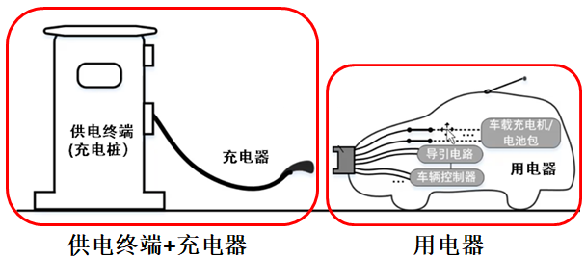
图11 传统的充电设施
Fig. 11 Traditional charging facilities
为充分拓宽充电设施的使用，将充电器和供电终端分离^{[13]}，通过不同的充电器来适配不同的用电器，可满足电车的交流慢充、直流慢充和锂电池电动自行车充电等用电器的不同需求，如图12所示。
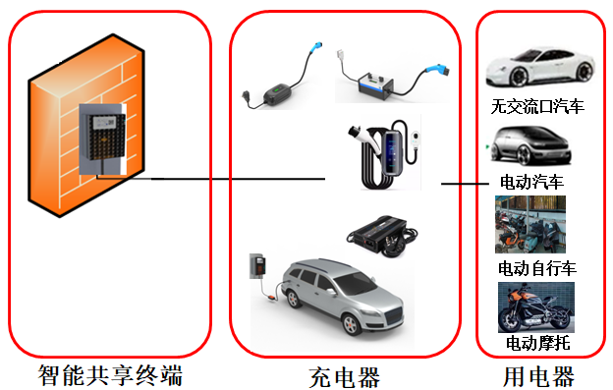
图12 充电器和供电终端分离的充电设施
Fig. 11 Charger is separated from the power supply terminal
3.2 大功率供电接口
民用的供电插座仅满足16 A的充电电流，难以满足大电流的充电需求。结合载流需求、充电安全、安装方便及耐用可靠的性能要求，研发出具备多种安全保护的32 A新型供电能源接口^{[14]}。主要性能如下，产品如图13所示。
(1) 符合86型标准插座安装要求。
(2) 采用一孔式结构取代三芯式的接触结构。
(3) 采用高载流的面接触取代传统的插片结构。
(4) 采取内藏式结构加长电气间隙，减少弧外泄。
(5) 采取陶瓷隔离灭弧板和狭缝结构来灭弧。
(6) 采取紫铜作为接触材料，减少接触发热。
(7) 具备插合IP65的防护能力。
(8) 高性能版本产品采取温度传感器来监控内部发热，通过继电器来大电流切断。
(9) 高性能版本产品采取MCU电路来实现漏电自检，提供A型漏电保护。
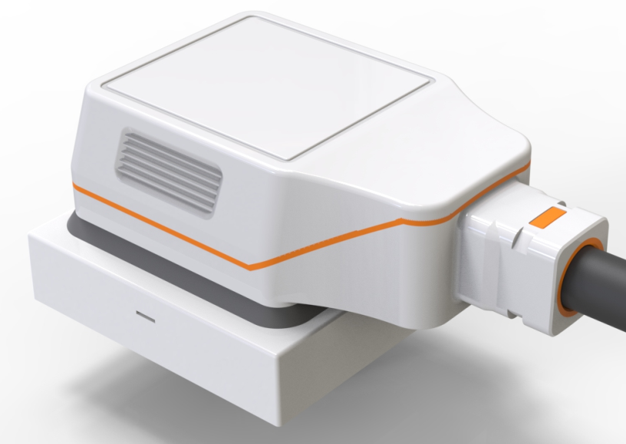
图13 新型供电接口
Fig. 13 New power supply interface
3.3 智能共享终端
社区充电设施贴近终端消费者，需要具备安全可靠、物美价廉、可远程监控、界面交互性好、操作方便等性能。根据实际需求，研发出满足以上要求的智能共享供电终端，采用了可承载32 A大电流的大功率插座，使用4G网联模块进行远程监控和共享使用。产品主要性能如下，产品如图14所示。
(1) 产品结构件紧凑，尺寸小，布置方便。
(2) 产品防护性高，可满足IP65的防护要求^{[15]}。
(3) 产品采取灯语、语音等交互方式，便于使用。
(4) 产品采取扫码进入小程序操作，使用方便。
(5) 产品可通过微信、支付宝进行充电支付，实现共享使用。
(6) 产品具备温度保护、漏电自检、过载保护、短路保护、防雷击保护等多重保护功能。
(7) 产品可预约充电、远程监控和远程运维。
(8) 产品成本低，可提供私桩共享等增值服务。
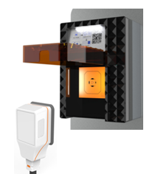
图14 智能共享终端
Fig. 14 Intelligent shared terminal
3.4 充电器
为解决新能源汽车在社区充电时充电功率低、充电时间长的问题，可采用32 A的模式二，通过交流接口来实现7 kW交流慢充；采用7 kW的非车载充电机，通过直流接口来实现7 kW直流慢充。目前取消交流口的运营车辆和造车新势力的车辆，可通过直流口进行大功率的直流慢充。一些搭载3.3 kW OBC的车辆也可以通过直流接口实现7 kW的直流慢充补电。同时采用双向的充电器还可以实现V2L、V2H和V2G的能量交互，调节用电负荷。交流慢充和直流慢充的应用如图15所示。
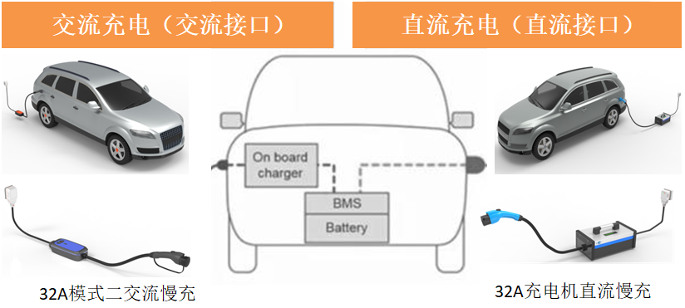
图15 交流慢充和直流慢充的应用
Fig. 15 AC slow charge and DC slow charge applications
同时居民社区存在其他大功率充电的用电器，如电动摩托、电动轮椅等。通过采用不同的用电器可实现供电终端的通用。
采用智能共享终端和用电器的解决方案也存在一个问题，就是改变电动汽车用户使用充电设施固定枪线直接进行充电的习惯。用户需要分别将充电器插合到智能共享终端和用电器上。充电器插合到智能共享终端的操作如图16所示。
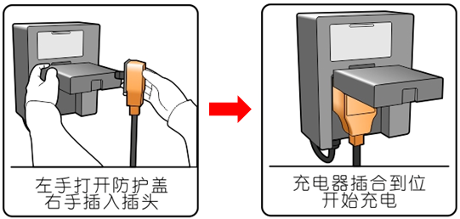
图16 充电器插合到智能共享终端的操作
Fig. 16 Operation of plug-in charger to smart shared terminal
3.5 难点的解决对策
小区居民、小区物业、运营商、电力公司构成了居民社区充电的利益相关方。各方对社区充电存在诸多的问题和担心。针对居民社区充电的难点，智能共享终端的解决方案给出了相应的解决对策。如表1、表2所示。
表1 运营商和电力公司的问题和解决对策
Table 1 Problems and solutions for operator and power grid
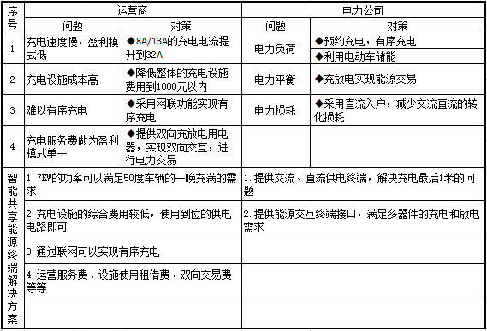
表2 小区居民和小区物业的问题和解决对策
Table 2 Problems and solutions for residential and property
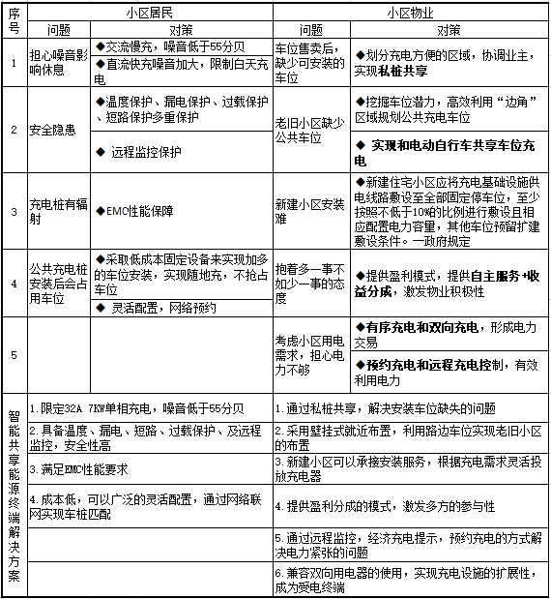
通过以上分析和方案的介绍，基本上解决了目前社区充电的难点和痛点，同时为充电设施的未来发展预留了扩充空间，实现了社会资源的最大化使用。
4 结论
在不久的未来，居民小区的充电设施逐步统一，电动汽车、电动摩托、锂离子电动自行车等电气产品均可使用相同的供电终端，不同的充电器适配不同的用电器，充电器可随车携带或就近共享柜租借，便捷、安全、高效和可靠。社区供电终端还可以通过双向的充放电产品实现分布式储能和V2H、V2G功能。未来随着直流配电入户的推广，还可以满足直流供电的需求。新能源汽车快速增长带来日益突出的社区充电难题，将随着技术的发展、新产品的创新推出、新解决方案的应用推广，通过电气化、智能化、共享化、网联化的融合和赋能，全面高效的得以解决。
参考文献
[1] 社区型充电桩解决方案: 让电动汽车车主最后一公里充电不再困难[EB/OL]. [2021-12-01]. 第一电动网.
[2] 黄小山. 社区充电难怎么破? [EB/OL]. [2021-08-26]. 电动汽车观察家.
[3] 关于进一步提升充换电基础设施服务保障能力的实施意见[S].
Implementation opinions on further enhancing the guarantee capacity of rechargeable power infrastructure services[S].
[4] 周红斌. 面向社区的实现大功率慢充的新型共享接口技术[C] // 中国电动汽车充电设施技术创新大会, 2021.
ZHOU Hongbin. Community-oriented new shared interface technology for high-power slow charging[C] // Technology Innovation Conference of China Electric vehicle Charging Facility, 2021.
[5] 陈奎, 马子龙, 周思宇, 等. 电动汽车两阶段多目标有序充电策略研究[J]. 电力系统保护与控制, 2020, 48(1): 66-72.
CHEN Kui, MA Zilong, ZHOU Siyu, et al. Charging control strategy for electric vehicles based on two-stage multi-target optimization[J]. Power System Protection and Control, 2020, 48(1): 66-72.
[6] 陈旭, 杨柳, 杨振刚 , 等. 住宅小区电动汽车有序充电潜力评估[J]. 电力系统保护与控制, 2020, 48(2): 122-128.
CHEN Xu, YANG Liu, YANG Zhengang, et al. Assessment of orderly charging potential of electric vehicles in residential areas[J]. Power System Protection and Control, 2020, 48(2): 122-128.
[7] 张忠会, 胡国宝, 李瑞欣. 考虑电动汽车接入的分布式电源出力优化[J]. 电力系统保护与控制, 2018, 46(6): 120-127.
ZHANG Zhonghui, HU Guobao, LI Ruixin. Optimization of distributed generation output in electric vehicles integrating into distribution network[J]. Power System Protection and Control, 2018, 46(6): 120-127.
[8] 刘练, 李林, 丁明, 等. 面向园区的光储型微电网设计与应用[J]. 电力系统保护与控制, 2020, 48(3): 171-179.
LIU Lian, LI Lin, DING Ming, et al. Design and application of photovoltaic and energy storage microgrid for the park[J]. Power System Protection and Control, 2020, 48(3): 171-179.
[9] 王鑫, 周步祥, 唐浩. 考虑用户因素的电动汽车有序充放电控制策略[J]. 电力系统保护与控制, 2018, 46(4): 129-137.
WANG Xin, ZHOU Buxiang, TANG Hao. A coordinated
charging/discharging strategy for electric vehicles considering customers’ factors[J]. Power System Protection and Control, 2018, 46(4): 129-137.
[10] 刘永东. 电动汽车充电设施技术和标准展望[J]. 电力标准快讯, 2018(5): 7-10.
LIU Yongdong, Prospect of electric vehicle charging facilities technology and standards[J]. Power Standard News, 2018(5): 7-10.
[11] 张罗平. 电动汽车参与的新型电力系统架构[R]. 北京:清华大学能源互联网创新研究院, 2021.
ZHANG Luoping. New power system architecture with electric vehicle participation[R]. Beijing: Energy Internet Innovation Institute of Tsinghua University, 2021.
[12] 趋势下的新思路: 社区共享电动车充电桩[EB/OL]. [2017-05-04]. 汽车科技.
[13] 周楠. 一种具备电气安全保障的居民充电设施: 中国, ZL 2021216861307.7[P]. 2021-02-16.
ZHOU Nan. The utility model relates to a residential charging facility for electric safety protection: China, ZL 2021216861307.7[P]. 2021-02-16.
[14] 朱招勇. 一种直插自锁式防爆电连接装置及其插头和插座: 中国, ZL201510268391.X[P]. 2015-10-26.
ZHU Zhaoyong. An explosion-proof electrical connection device with direct insertion and self-locking type, and a plug and a socket: China, ZL201510268391.X[P]. 2015-10-26.
[15] 周楠. 一种适合户外使用的充电设施: 中国, ZL 202121686140.0[P]. 2021-02-16.
ZHOU Nan. The utility model relates to a residential charging facility with electric safety guarantee: China, ZL 202121686140.0 P]. 2021-02-16.

收稿日期：2021-09-31； 修回日期：2021-10-25
作者简介：
周红斌(1972—)，男，硕士研究生，高级工程师，主要研究方向为电动汽车充电设施、高压电气系统、大功率超充和小功率慢充技术。E-mail: zhouhb@swiftnet.com.cn

